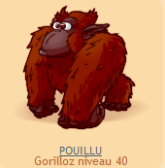
Colère | E
Carapace | P
Sauvagerie | P
Endurance | P
Vignes | E
Lanceur de Glands | A
Fouille | C
Renforts Korgon | E
Sympathique | S
Croissance | P
Tenacité | P
Acrobate | P
Etat Primal | E
Printemps Précoce | E
Expert en Fouilles | C
Detective | C
Héritage Faroe | P
Cocon | S
Instinct Sauvage | P
Planificateur | C
Large Machoire | P
Esprit Gorilloz | E
Ingénieur | U
Garde Forestier | P

Géant | P
Focus | E
Intelligence | S
Célérité | P
Coup Double | P
Attaque-éclair | P
Embuche | P
Plan de Carrière | S
Agilité | P

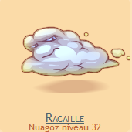
Perception | P
Canon à Eau | A
Mutation | P
Focus | E
Célérité | P
Coup Double | P
Concentration | S
Attaque-éclair | P
Danse Foudroyante | A
Foudre | A
Embuche | P
Plan de Carrière | S
Mistral | A
Agilité | P
Stratégie | S
Envol | A
Analyse | S
Esquive | P
Cueillette | C
Elasticité | P
Nuage Toxique | A
Disque Vacuum | A
Fujin | I
Haleine Fétive | S

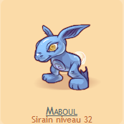
Colère | E
Sang Chaud | P
Carapace | P
Vignes | E
Perception | P
Canon à Eau | A
Mutation | P
Coups Sournois | A
Poche Ventrale | S
Apprenti Pêcheur | C
Gel | A
Karaté sous-marin | P
Douche Ecossaise | E
Acupuncture | S
Sumo | P
Coup Fatal | A
Zéro Absolu | P
Griffes Empoisonnées | S
Clone Aqueux | E
Entrainement sous-marin | P
Pétrification | A
Sang-Acide | S
Rayon Kaar-Sher | A
Célérité | P
Stratégie | S

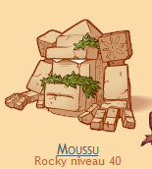
Colère | E
Sang Chaud | P
Sieste | A
Coeur Ardent | P
Carapace | P
Perception | P
Mutation | P
Poche Ventrale | S
Focus | E
Intelligence | S
Célérité | P
Concentration | S
Régénérescence | S
Coup Double | P
Attaque-éclair | P
Premiers Soins | S
Foudre | A
Adrénaline | P
Voie de Gaïa | P
Voie de Kaos | P
Danse Foudroyante | A
Embuche | P
Plan de Carrière | S
Aura Hermétique | E
Purée Salvatrice | E
Crepuscule Flamboyant | A
Aube Feuillue | A

Archange Génésif | P
Archange Corrosif | P
Rock | S

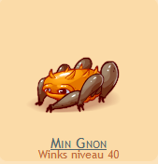
Colère | E
Canon à Eau | A
Perception | P
Mutation | P
Coups Sournois | A
Gel | A
Karaté sous-marin | P
Poche Ventrale | S
Douche Ecossaise | E
Griffes Empoisonnées | S
Pétrification | A
Acupuncture | S
Sumo | P
Clone Aqueux | E
Focus | E
Célérité | P
Concentration | S
Coup Double | P
Attaque-éclair | P
Foudre | A
Voie de Gaïa | P
Voie de Kaos | P
Danse Foudroyante | A
Embuche | P
Plan de Carrière | S
Crepuscule Flamboyant | A
Aube Feuillue | A

Archange Corrosif | P
Agilité | P
Coque | P

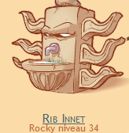
Colère | E
Sang Chaud | P
Furie | P
Coeur Ardent | P
Carapace | P
Vignes | E
Etat Primal | E
Mutation | P
Poche Ventrale | S
Focus | E
Intelligence | S
Célérité | P
Coup Double | P
Concentration | S
Attaque-éclair | P
Premiers Soins | S
Danse Foudroyante | A
Foudre | A
Voie de Gaïa | P
Embuche | P
Plan de Carrière | S
Voie de Kaos | P
Crepuscule Flamboyant | A
Aube Feuillue | A
Rock | S

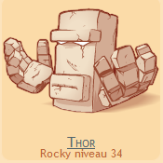
Colère | E
Griffes enflammées | P
Sang Chaud | P
Furie | P
Sieste | A
Coeur Ardent | P
Mutation | P
Poche Ventrale | S
Karaté sous-marin | P
Sumo | P
Focus | E
Intelligence | S
Célérité | P
Coup Double | P
Concentration | S
Attaque-éclair | P
Premiers Soins | S
Danse Foudroyante | A
Foudre | A
Adrénaline | P
Voie de Gaïa | P
Embuche | P
Plan de Carrière | S
Voie de Kaos | P
Stratégie | S
Rock | S

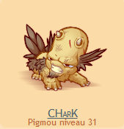
Colère | E
Griffes enflammées | P
Force | P
Chasseur de Goupignon | C
Souffle Ardent | A
Sang Chaud | P
Furie | P
Sieste | A
Chasseur de Géant | C
Boule de Feu | A
Coeur Ardent | P
Coulée de Lave | A
Vengeance | P
Aura Incandescente | P
Combustion | E
Self-Control | S
Météores | A
Carapace | P
Vignes | E
Mutation | P
Célérité | P
Stratégie | S
Charge Cornue | P

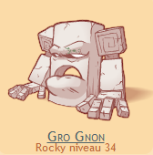
Colère | E
Griffes enflammées | P
Sang Chaud | P
Furie | P
Sieste | A
Coeur Ardent | P
Carapace | P
Mutation | P
Poche Ventrale | S
Focus | E
Intelligence | S
Célérité | P
Coup Double | P
Concentration | S
Attaque-éclair | P
Premiers Soins | S
Danse Foudroyante | A
Foudre | A
Adrénaline | P
Voie de Gaïa | P
Embuche | P
Plan de Carrière | S
Voie de Kaos | P
Crepuscule Flamboyant | A
Aube Feuillue | A
Stratégie | S
Rock | S

